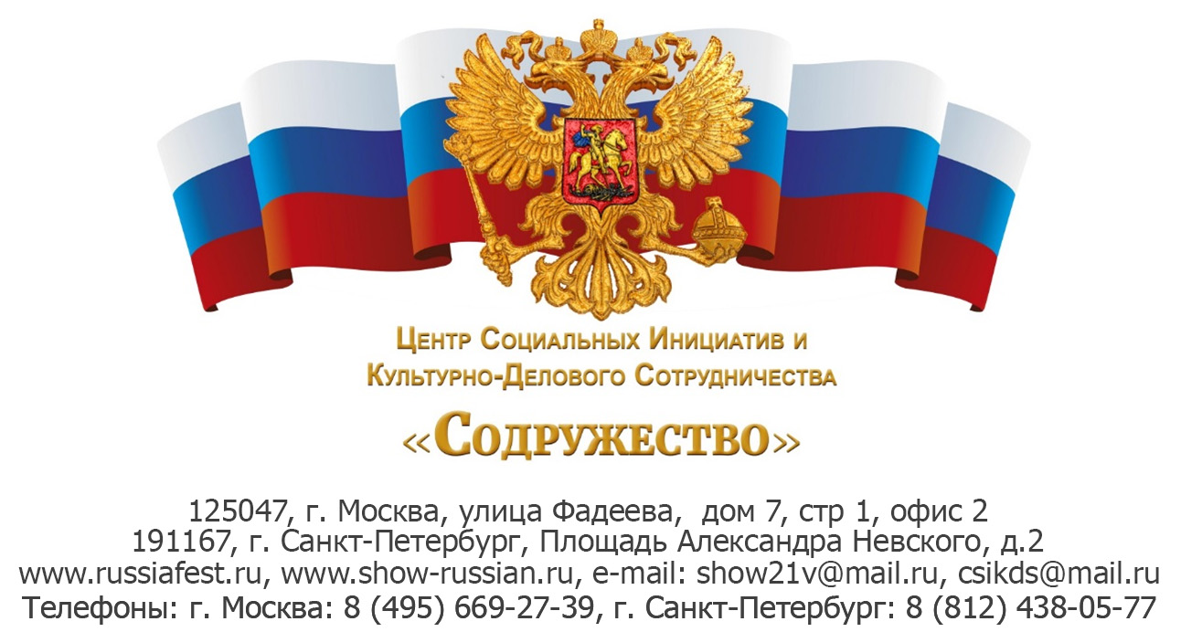

**Положение фестиваля «Танцующая планета»**

Центр Социальных Инициатив и Культурно-Делового Сотрудничества «Содружество» и аффилированная компания «Шоу России» разрабатывают и реализуют социальные проекты всероссийского, регионального и местного уровня, в том числе фестивали, массовые праздники, социально-культурные проекты и программы. Проекты ЦСИиКДС «Содружество» отличаются яркой социальной направленностью, современными форматами проведения, привлечением большого числа участников, широким охватом зрительской аудитории.

**Деятельность** **ЦСИиКДС «Содружество» осуществляется при поддержке:**

* Московского Патриархата Священного Синода Русской Православной Церкви;
* Комитета Государственной думы по физической культуре, спорту и делам молодежи;
* Комитета Государственной думы по экономической политике,
* инновационному развитию и предпринимательству;
* Комитета Государственной думы по делам национальностей;
* Комитета Государственной думы по аграрным вопросам;
* Министерства промышленности и торговли Российской Федерации;
* Министерства образования и науки Российской Федерации;
* Законодательного собрания Ленинградской области;
* Комитета по развитию предпринимательства и потребительского рынка г. Санкт–Петербурга.
* Межрегионального общественного движения ветеранов атомной энергетики и промышленности;
* Российского профессионального союза работников энергетики и атомной промышленности;
* Всероссийского физкультурно-спортивного общества «Динамо»;
* Региональной общественной организации «Динамо» № 22 (Госкорпорация «Росатом»).

В весенне-летнем сезоне 2016-2017 гг. ЦСИиКДС «Содружество» организует и проводит культурно-развлекательную программу «Крымский фестиваль фестивалей». В рамках Крымского фестиваля фестивалей проводится ежегодный всероссийский

**Фестиваль «Танцующая планета»**

Фестиваль проводится на территории республики Крым в рамках Крымского «Фестиваля фестивалей» в два периода: первый с 22 по 29 июня, второй с 22 по 29 августа 2016 г. Конкурсные прослушивания пройдут в городе Алушта на базе пансионата «Рыбачье»: <http://ribache.krym.ru/>. Гала-концерт фестиваля с участием звезд российской эстрады состоится на открытой набережной в г. Ялта.

Целью проведения фестиваля является развитие танцевального, художественно-музыкального творчества самодеятельных исполнителей, укрепление дружеских и творческих связей между коллективами предприятий, выявление и продвижение талантливых авторов и исполнителей. Приглашаем к участию в фестивале коллективы и сольных исполнителей по всем заявленным номинациям, для участия в мероприятиях проекта из стран: Россия, Беларусь, Азербайджан, Армения, Казахстан, Узбекистан, Кыргызстан, Эстония, Латвия, Литва, Молдова, Таджикистан, Болгария, Германия, Франция Испания, Италия, Греция, Польша, Китай, Индия, Япония, США.

**ЗАДАЧИ ФЕСТИВАЛЯ:**

* Повышение интереса к танцевальному творчеству, стимулирование самодеятельного творчества.
* Повышение уровня исполнительского мастерства, выявление и поддержка талантливых коллективов и исполнителей.
* Привлечение молодежи к самодеятельному танцевальному творчеству.
* Информационная и организационная поддержка клубов, фестивалей, творческих объединений, работающих с исполнителями.
* Качественная и интересная организация досуга широкого круга граждан

В фестивале «Танцующая планета» принимают участие исполнители и танцевальные коллективы, рекомендованные учебными заведениями, управлениями и отделами культуры городов России, общественными и коммерческими организациями, а также и участники по самостоятельным заявкам.

Участники фестиваля подразделяются на возрастные группы:

* Дети (школьники) – от 7 до 15 лет
* Молодежь и студенты - от 16 до 21 года
* Взрослые – от 21 года и старше

Продолжительность фестиваля составляет 7 дней.

**ЖЮРИ ФЕСТИВАЛЯ:**

Для оценки выступлений участников конкурса создается жюри, в состав которого входят ведущие специалисты искусства, педагоги, продюсеры, представители государственных и общественных организаций. Члены жюри работают на прослушиваниях в тематических секциях, участвуют в коллегиальных заседаниях. Решение жюри не обсуждается и пересмотру не подлежит.

**КРИТЕРИИ ОЦЕНКИ:**

Выступление участников оценивается по 10 бальной системе. Общая оценка выступления участника формируется путем сложения, полученных баллов за каждую представленную композицию. Конкурсная программа участников оценивается по следующим критериям:

* мастерство и техника исполнения движений;
* композиционное построение номера;
* соответствие репертуара возрастным особенностям исполнителей;
* сценичность (пластика, костюм, реквизит, культура исполнения);
* подбор и соответствие музыкального и хореографического материала;
* артистизм, раскрытие художественного образа.

Фестиваль рассчитан на участие широкого круга граждан, семей с детьми, людей старшего поколения, молодежи и включает номинации:

* Классическая хореография
* Бальные танцы
* Латино-американские танцы
* Клубные танцы
* Этнические танцы
* Европейские танцы
* Восточные танцы
* Степ
* Альтернативная хореография
* Эстрадный танец
* Оригинальный жанр (эстрадно- цирковое искусство и др.)

***В танцевальном творчестве солисты, коллективы представляют два конкурсных номера. Продолжительность номера 3,5 минут.*** При оформлении заявки необходимо указать хронометраж номера.

**НАГРАЖДЕНИЕ**

Согласно решению жюри в каждой номинации присуждаются следующие звания:

* **ГРАН-ПРИ**
* **Лауреат** **I степени**
* **Лауреат II степени**
* **Лауреат III степени**
* **Дипломант I, II, III степени**
* **Участник конкурса**

По результатам конкурса допускается дублирование призовых мест (два первых места, два вторых, и т.д.). Гран-При присуждается только решением жюри. При возникновении ситуаций, когда нет достойных претендентов на Гран-При и призовые места – эти звания не присуждаются.

За подготовку к конкурсу и за укрепление международных культурных связей награждаются все руководители и педагоги Благодарственными письмами.

Дополнительно для руководителей коллективов и педагогов в зависимости от показанного уровня выступления возможны специальные награды.

**ОРГАНИЗАЦИОННЫЕ ВОПРОСЫ:**

Для участия в конкурсе необходимо заполнить онлайн форму и отправить в Оргкомитет. E-mail [csikds@yandex.ru](mailto:csikds@yandex.ru)

Оргкомитет имеет право прекратить приём заявок до установленного срока, если лимит участников номинации исчерпан.

Транспортные расходы по проезду берет на себя направляющая сторона или сами участники.

Участники оплачивают организационный взнос за каждую номинацию и каждую возрастную группу отдельно.

**ФИНАНСОВЫЕ УСЛОВИЯ :**

**Организационный взнос на участие в Фестивале составляет**

* **для сольных исполнителей от 14 лет 10000 р.**
* **для детей до 14 лет 8 000 р.**
* **для коллективов 15000 р.**
* **для коллективов с участниками до 14 лет 13000 р.**

**ПРОГРАММА ФЕСТИВАЛЯ ВКЛЮЧАЕТ:**

* показательные выступления профессиональных коллективов и артистов в различных жанрах;
* мастер-классы по различным направлениям танцев для детей и взрослых;
* фотошоу;
* детскую анимацию и конкурсы;
* тематическую ярмарку;
* встречи со знаменитыми артистами балета и танцевальными коллективами;
* деловую программу с участием представителей бизнеса, СМИ, органов исполнительной власти: круглые столы, конференции, деловые встречи, переговоры;
* вечернее музыкальное шоу и фейерверк. Вечерние музыкальные программы: концерты, театрализованные представления, цирковые и лазерные шоу.
* Гала-представление и торжественная церемония закрытия Фестиваля.
* Съемка уникального видеофильма о фестивале:
  + - * + Торжественная церемония открытия с участием представителей региональных и местных органов власти, деятелей культуры и искусств, участников фестивальной программы.
        + Интервью руководителей и участников коллективов
        + Гала-представление и торжественная церемония закрытия с участием представителей региональных и местных органов власти, деятелей культуры и искусств, участников фестивальной программы.
        + Награждение победителей и лауреатов символами фестиваля и дипломами.
* Изготовление каталога фестиваля:
* Описание программы фестиваля.
* Конкурсные и показательные выступления участников фестиваля.
* Интервью руководителей коллективов и участников фестиваля.
* Подробная информация о каждом коллективе и участнике фестиваля с описанием индивидуальных программ, фоторепортаж.

**Участники фестиваля награждаются дипломами и призами.**

Информационная поддержка проекта осуществляется Информационными партнерами ЦСИиКДС «Содружество», в число которых входят центральные, региональные и местные телеканалы и радиостанции, периодические печатные издания, электронные СМИ, собственники электронных ресурсов, организаторы тематических площадок и форумов в сети Интернет. Информационные партнеры публикуют рекламные сообщения, анонсы и пост-релизы мероприятий на льготной основе.

На протяжении всего времени проведения мероприятий ведется репортажная фото- и видеосъемка, работает бригада комментаторов и журналистов. Основные события мероприятий транслируются по телевизионным каналам и сети Интернет. Репортажи и отчеты размещаются на центральных и региональных ТВ-каналах. Качественная информационная поддержка проекта позволяет реализовать задачу по повышению популярности и увеличению посещаемости санаториев, пансионатов и домов отдыха.

Приглашаем к участию в фестивале коллективы и сольных исполнителей по всем заявленным тематическим блокам, для участия в мероприятиях проекта из стран: Россия, Беларусь, Азербайджан, Армения, Казахстан, Узбекистан, Кыргызстан, Эстония, Латвия, Литва, Молдова, Таджикистан, Болгария, Германия, Франция Испания, Италия, Греция, Польша, Китай, Индия, Япония, США.

Для участия в Ежегодном всероссийском фестивале «Танцующая планета» необходимо направить в адрес Оргкомитета заполненную Заявку на участие.

Оргкомитет оказывает содействие в льготном размещении и организации питания участников Фестиваля в пансионате Рыбачье, г.Алушта.

**Подробная информация о размещении:**

|  |  |  |  |  |
| --- | --- | --- | --- | --- |
| **Номера** | **ЦЕНА ЗА СУТКИ, руб.** | | | |
| **Описание** | **без питания (с 1-го человека)** | **с 3-х разовым питанием (с 1-го человека)** |
| **Эконом-класс с частичными удобствами 2-х местный** | Площадь 9,7 кв.м. Умывальник в номере, туалет и душ на этаже. Кровати раздельные. Балкон. | 299,00 | 899,00 |
| **Блочный номер из 2-х комнат 4-5 местный** | Площадь 19,4 кв.м. (общая на 2 комнаты). Умывальник, туалет и душ на 2 комнаты.  4 раздельные кровати, возможна установка раскладного кресла. Балкон. | 900,00 | 1500,00 |
| **Стандарт 2-х местный с кондиционером** | Площадь 12,6 кв.м. Умывальник, туалет и душ (или душевая кабина). Кровати раздельные. Телевизор. Балкон. | 1200,00 | 1800,00 |
| **Стандарт 3-х местный с кондиционером без балкона** | Площадь 15 кв.м. Умывальник, туалет и душ (или душевая кабина). 2-х спальная кровать и раскладное кресло. Телевизор, кондиционер. | 1200,00 | 1800,00 |
| **Семейный номер 2-х комнатный 4-5 местный с кондиционером** | Площадь 19,4 кв.м. Умывальник, туалет, душ. 1 большая двухместная кровать, 2 раздельные кровати, возможна установка раскладного кресла. Телевизор. Балкон. | 1200,00 | 1800,00 |
| **Номер повышенной комфортности 2-х местный. Возможно размещение на 2-х дополнительных местах. Номер-студия** | Площадь 22,3 кв.м. Умывальник, туалет и душ (или душевая кабина). 2-х спальная кровать и раскладной диван. Холодильник, телевизор, кондиционер. 2 балкона. | 1800,00 | 2400,00 |
| **Номер повышенной комфортности 2-х местный. Возможно размещение на 2-х дополнительных местах. 2-х комнатный номер** | Площадь 22,3 кв.м. Умывальник, туалет и душ (или душевая кабина). 2-х спальная кровать и раскладной диван. Холодильник, телевизор, кондиционер. 2 балкона. | 1800,00 | 2400,00 |

* **Расчётное время в нашем пансионате: заезд - 14.00, выезд - 12.00**
* **Дети до 3-х лет**принимаются бесплатно без предоставления отдельного места, питания и  всех дополнительных услуг.
* **Детям от 3-х до 16 лет**, отдыхающим с родителями в одном номере, предоставляется скидка 50 % от стоимости размещения на основном месте. Питание оплачивается отдельно.
* При неполном размещении производится доплата за неиспользуемые места в размер 50 % стоимости размещения без учета питания.

**Будем рады видеть вас среди участников и гостей фестиваля!**

С уважением,

Генеральный директор ЦСИиКДС «Содружество» Аркадий Гор

Координатор проекта

Екатерина Панова

+79853192181